

Evaluacion Diagnostica

231011 Kevin Antonio Andrade Lopez



universidad tecnologica de aguascalientes

# C:\Users\kevin\AppData\Local\Microsoft\Windows\INetCache\Content.MSO\4157F68E.tmp¿Qué se entiende por una red móvil?

Es una infraestructura de comunicación inalámbrica que permite la transmisión de voz y datos a través de estaciones base interconectadas, como torres de celular. Los dispositivos móviles se conectan entre sí y con otras redes, como Internet, independientemente de su ubicación física.

# Menciona y describe por lo menos 5 estándares de redes móviles

2G (GSM): Utiliza tecnología digital para transmisión de voz y datos.

3G (FOMA): Proporciona acceso a paquetes de alta velocidad.

3.5G (HSPA): Mejora la velocidad de datos.

4G (LTE): Ofrece mayor ancho de banda y eficiencia.

5G: La última generación, con velocidades ultrarrápidas y baja latencia

# ¿Qué es Wi-Fi y qué frecuencias utilizan del espectro de radiofrecuencias?

Es una tecnología inalámbrica que permite la conexión de dispositivos a Internet y redes locales. Utiliza las bandas de frecuencia de 2.4 GHz y 5 GHz. La banda de 2.4 GHz ofrece mayor cobertura pero menor velocidad, mientras que la de 5 GHz tiene gran velocidad pero menor alcance.

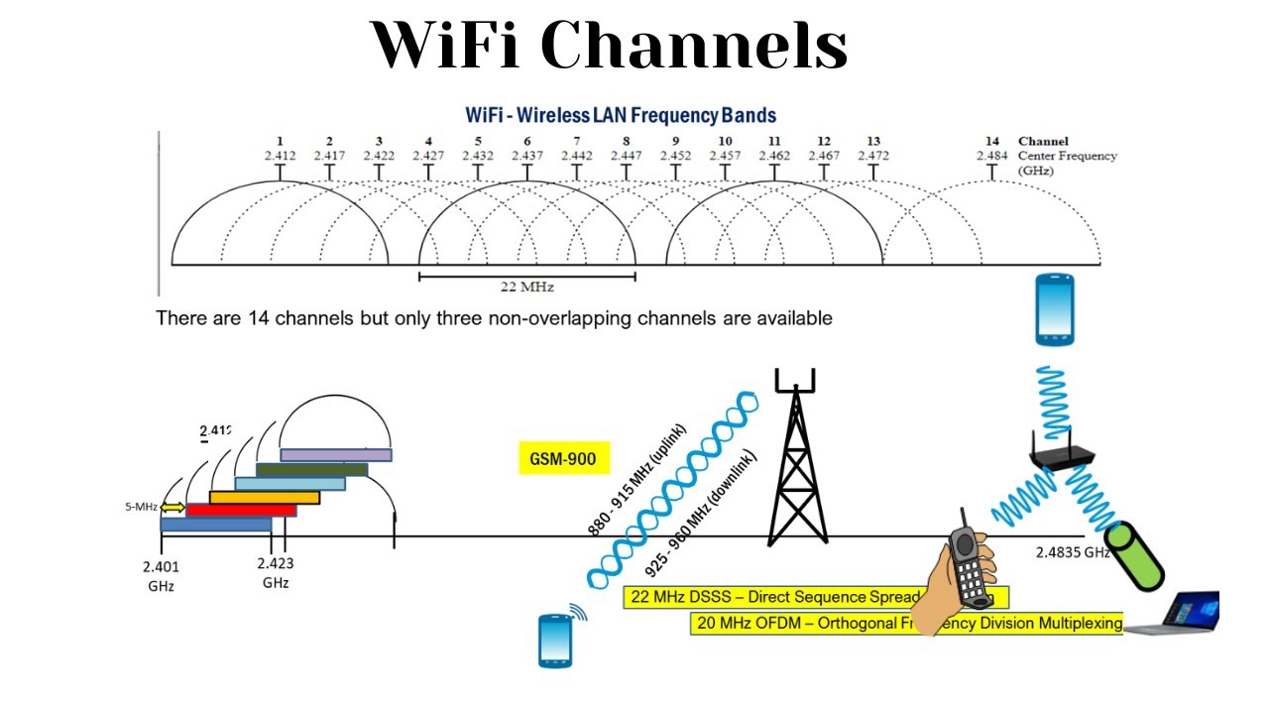

# ¿En qué estándar de la IEEE está normado Wi-Fi?

El estándar original es el IEEE 802.11. Luego surgieron mejoras como 802.11b, 802.11g, 802.11n, 802.11ac, 802.11ax (WiFi 6) y 802.11be

# Describe la evolución de Wi-Fi desde su surgimiento hasta nuestros días.

1997: Nace el estándar 802.11 con una velocidad máxima de 2 Mbps.

2008: Aparece 802.11n (WiFi 4) con MIMO y mayor velocidad.

2013: Llega 802.11ac (WiFi 5) con más ancho de banda.

2019: WiFi 6 (802.11ax) mejora la eficiencia y capacidad.

2022: Se desarrolla WiFi 6E, que agrega la banda de 6 GHz

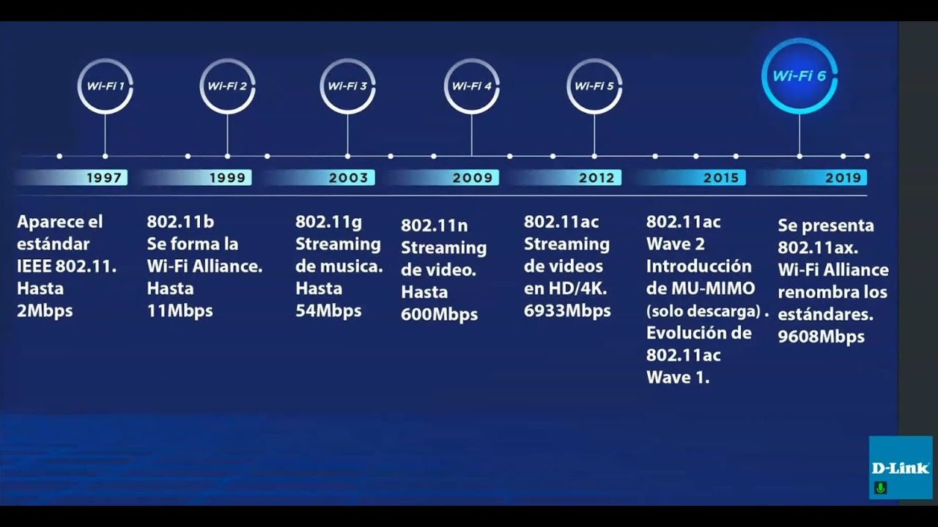

# C:\Users\kevin\AppData\Local\Microsoft\Windows\INetCache\Content.MSO\B00595BA.tmp¿Qué es una Access Point (AP)?

Un Access Point (AP) o punto de acceso es un dispositivo que genera una red inalámbrica (WLAN) a la cual varios equipos pueden conectarse y comunicarse entre sí. Su propósito es reemplazar las conexiones físicas por conexiones inalámbricas, permitiendo una mayor flexibilidad y movilidad en la red

# ¿Qué es un SSID?

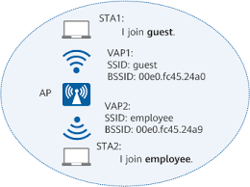El SSID (Service Set Identifier) es el nombre público que identifica una red local inalámbrica (WLAN). En otras palabras, es el nombre asignado a una red Wi-Fi al configurar un enrutador:

* El SSID es una secuencia alfanumérica de hasta 32 caracteres.
* Puede incluir mayúsculas, minúsculas y símbolos especiales como puntos o guiones bajos.
* No se asocia al dispositivo, sino a la red WLAN.
* Existen dos variantes: BSSID para redes ad-hoc y ESSID para redes con punto de acceso.
* Personalizar el SSID es recomendable para evitar riesgos de seguridad. Usar el valor predeterminado facilita a los atacantes identificar el modelo del router o la operadora.

# ¿Qué niveles de seguridad se pueden manejar en un AP?

Los Access Points (APs) ofrecen varios niveles de seguridad para proteger las redes inalámbricas de accesos no autorizados:

1. Cifrado de Datos:
   * WEP (Wired Equivalent Privacy): Obsoleto y vulnerable. No se recomienda.
   * WPA (Wi-Fi Protected Access): Mejora la seguridad con cifrado TKIP.
   * WPA2: Más seguro que WPA, utiliza cifrado AES.
   * WPA3: La última versión, con mejor protección contra ataques.
2. Autenticación de Dispositivos:
   * WPA-Enterprise: Autenticación mediante usuarios y contraseñas guardadas en un servidor RADIUS.
   * WPA-PSK (Pre-Shared Key): Contraseña compartida entre dispositivos.
3. Filtrado de Direcciones MAC:
   * Permite o deniega el acceso según las direcciones MAC de los dispositivos.
4. Aislamiento de Cliente:
   * Evita que los dispositivos se comuniquen directamente entre sí.

# ¿Qué es una controladora de infraestructura de Wi-Fi?

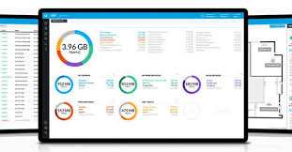Un controlador LAN inalámbrico (también conocido como controlador WLAN) es un componente central en una red inalámbrica empresarial:

* Función:
  + Supervisa y gestiona puntos de acceso inalámbricos (AP) en masa.
  + Permite que los dispositivos inalámbricos se conecten a la WLAN.
* Ubicación:
  + El controlador suele estar en el centro de datos.
  + Todos los AP inalámbricos de la red se conectan directa o indirectamente a él.
* Beneficios:
  + Gestión centralizada: Reemplaza la configuración individual de cada AP.
  + Seguridad: Controla los privilegios de acceso de los usuarios inalámbricos.
  + Detección de amenazas: Puede detectar puntos de acceso no autorizados.

# ¿Qué diferencias existen entre Wi-Fi y Wi-Max?

1. Wi-Fi:
   * Alcance: Ofrece distancias cortas (hasta 250 m).
   * Uso común: Conexiones inalámbricas en hogares, cafeterías y oficinas.
   * Estándar: Basado en los estándares 802.11 (b, g, n, etc.).
   * Velocidad: Hasta 1.2 Gbps en versiones más recientes.
   * Seguridad: Utiliza WPA/WPA2 para proteger las conexiones.
2. WiMAX:
   * Alcance: Puede operar en distancias largas (hasta 30 km).
   * Aplicaciones: Ideal para conexiones de área metropolitana (MAN).
   * Estándar: Basado en los estándares 802.16 (a, d, e, etc.).
   * Velocidad: Hasta 1 Gbps en versiones actualizadas.
   * Seguridad: Proporciona más seguridad que Wi-Fi.

# Realiza un cuadro comparativo entre Wi-Fi 2.4 GHz y Wi-Fi 5 Ghz

|  |  |  |
| --- | --- | --- |
| Característica | Característica | Wi-Fi 5 GHz |
| Frecuencia | 2.4 GHz | 5 GHz |
| Alcance | Mayor | Menor |
| Velocidad | Hasta 60 Mbps | Hasta 1.3 Gbps (teóricamente) |
| Interferencia | Más susceptible a interferencias de otros dispositivos electrónicos (hornos microondas, baby monitors, etc.) | Menos susceptible a interferencias |
| Cantidad de dispositivos | Soporta menos dispositivos conectados simultáneamente | Soporta más dispositivos conectados simultáneamente |
| Aplicaciones | Ideal para dispositivos que no requieren alta velocidad (navegar por internet, correo electrónico, etc.) | Ideal para streaming de video, juegos en línea, descargas rápidas y aplicaciones que demandan mayor ancho de banda |
| Costo | Equipos generalmente más económicos | Equipos generalmente más costosos |
| Seguridad | Soporta los mismos protocolos de seguridad (WPA2, etc.) |  |
| Disponibilidad | Mayor cobertura, disponible en la mayoría de routers y dispositivos | Menor cobertura, disponible en routers y dispositivos más modernos |